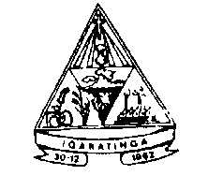
Prefeitura do Município de Igaratinga

Estado de Minas Gerais
Praça Manuel de Assis, 272 – Centro – Igaratinga/MG - Cep. 35695-000
CGC: 18.313.825/0001-21 Tel: 37-3246-1134

EDITAL DE CONVOCAÇÃO Nº 10/2015

Em atendendo aos dispositivos do Edital nº 01/2014 do Concurso Público da Prefeitura Municipal de Igaratinga, homologado pelo Decreto nº 930/2015 de 26/02/2015, ficam convocados pelo presente Edital, os candidatos aprovados, conforme relação abaixo, para comparecimento ao local infra-indicado, sob pena de desclassificação em caso de não atendimento, visando a iniciação do processo de nomeação e posse. V.Sa. deverá atender às exigências comprobatórias, portando originais e fotocópias para serem autenticadas dos documentos exigidos no Edital:

CARGO – Técnico Nível Médio - Administração
3º - Sara Suzana Nogueira

CARGO – Agente de Serviços Gerais
19º - Cleusa Maria Aparecida Fonseca

LOCAL E HORÁRIO PARA COMPARECIMENTO DO CANDIDATO:

Prefeitura Municipal de Igaratinga
Praça Manuel de Assis, 272 – centro
Igaratinga – MG

Obs: Qualquer dúvida entrar em contato pelo telefone 37-3246-1134 Ramal 27.
Os demais candidatos serão convocados de acordo com a capacidade e necessidade da Administração.

Igaratinga (MG), 22 de junho de 2015.

Fábio Alves Costa Fonseca
Prefeito Municipal

